ЛГИК-15.11 |  | Игровой комплекс "Неон"
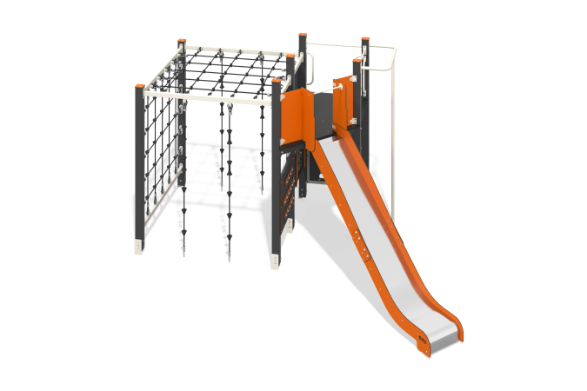

Размеры, мм: | 3311x4218x2360 | Вес, кг: | 305.97
Характеристики материалов
Основные материалы: брус хвойных пород, доска строганая хвойных пород, фанера ламинированная с антискользящим покрытием, HPL пластик, нержавеющая сталь, канат полипропиленовый армированный, нержавеющий крепеж.
Комплектация: закладные детали – 1 компл., опорные стойки – 7 шт., полы – 1 компл., горка прямая h=1,5м – 1 шт., ограждающие и декоративные панели – 1 компл., - панели скалолаза с пазами для ног – 1 шт., канатная сетка – 1 шт., канатные спуски – 4 шт., вертикальный шест - 1шт., ручки - 4 шт., стяжки - 3шт., панель "Крестики-нолики" - 1 шт., комплект крепежа - 1 шт.
Конструкция и цветовая палитра оборудования согласно эскизу.
Игровой комплекс состоит из 1 платформы и канатной сетки. Опорные стойки выполнены из клееного бруса хвойных пород сечением 100х100 мм. Профиль – квадратный, радиус скругления углов - R10.
Канатная сетка выполнена из шестипрядного армированного полипропиленового каната d=16 мм с металлокаркасом выполненным из металлической профильной трубы сечением 60х40 мм с толщиной стенки 2 мм.
Каркасы полов – строганая доска хвойных пород сечением 100х30 мм, 100х40 мм. Полы, ступени изготовлены из ламинированной фанеры толщиной 18 мм с антискользящим покрытием.
Ограждающие и декоративные панели, игровые элементы выполнены из двустороннего HPL пластика с УФ защитой толщиной 10 мм. На панели и игровые элементы при помощи гравировки и УФ печати наносятся рисунки.
- панели скалолаза с пазами для ног, изготовленные из HPL пластика толщиной 10 мм;
Ручки выполнены из металлической трубы диаметром 26,8 мм с толщиной стенки 2,8 мм.
Металлические перекладины, изготовлены из круглой трубы диаметром 21,3 мм с толщиной стенки 2,8 мм.
Вертикальный шест изготовлен из трубы диаметром 42 мм с толщиной стенки 2,8 мм.
Крестики-нолики выполнены из клееного бруса хвойных пород сечением 100х100 мм. Профиль – квадратный, радиус скругления углов - R10. Металлические накладки выполнены из нержавеющей стали толщиной 1,5 мм.
В составе игрового комплекса имеется 1 прямая горка h=1,5 м. Горка состоит из ската и бортов, в свою очередь выполненных из листа нержавеющей стали толщиной 1,5 мм и HPL пластика толщиной 10 мм. Стартовая площадка прямой горки оборудована металлической перекладиной, изготовленной из круглой трубы диаметром 21,3 мм с толщиной стенки 2,8 мм
В комплексе используется крепеж из нержавеющей стали. Выступающие части резьбовых соединений и открытые части труб закрыты пластиковыми заглушками.
Покрытие элементов:
- металл - порошковый цинкогрунт, порошковая краска;
- брус - грунтовка лессирующая, водно-дисперсионный лак.

